开源3D游戏引擎Irrlicht（鬼火）
Example讲解——CustomSceneNode

赵刚

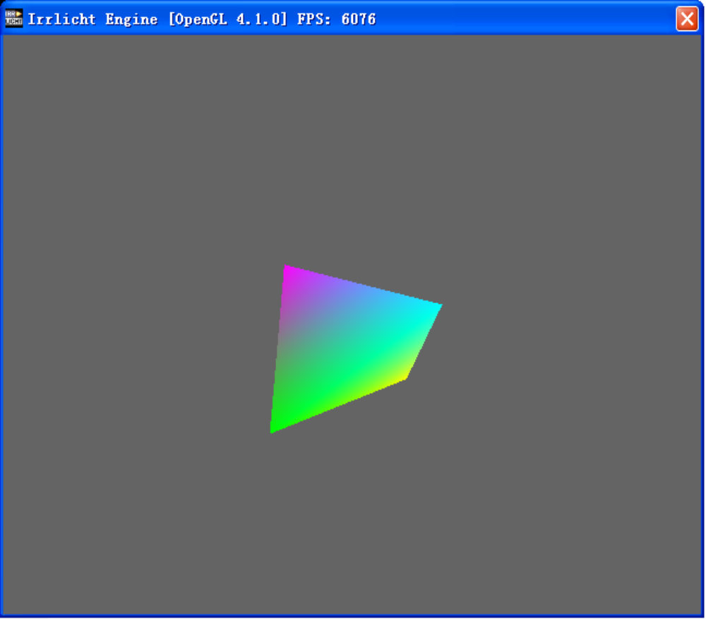Irrlicht引擎自带的第3个Example叫做CustomSceneNode，她演示了用户如何自己创建新的场景节点，如果用户对irrlicht里面已有的SceneNode都不满意，希望自己创建一个有特定功能的SceneNode可以参照这个例子做，这个例子创建的SceneNode很简单，只不过是一个四棱锥，但方法是可以参考的，用户理解后完全可以创建出复杂的SceneNode。程序运行起来如下图：

运行03.CustomSceneNode.exe的时候会先出来一个控制台窗口，按a，再按回车即可，表示选择OpenGL作为渲染API。

进入bin目录下的examples目录可以看到03.CustomSceneNode目录，双击CustomSceneNode_vc9.vcproj文件打开工程文件，工程文件中只有一个main.cpp文件。

内容如下（去除了英文注释）：
#include <irrlicht.h>
#include "driverChoice.h"

using namespace irr;

#ifdef _MSC_VER
#pragma comment(lib, "Irrlicht.lib")
#endif

class CSampleSceneNode : public scene::ISceneNode
{
core::aabbox3d<f32> Box;
video::S3DVertex Vertices[4];
video::SMaterial Material;

public:

CSampleSceneNode(scene::ISceneNode* parent,
scene::ISceneManager* mgr, s32 id)
: scene::ISceneNode(parent, mgr, id)
{
Material.Wireframe = false;
Material.Lighting = false;

Vertices[0] = video::S3DVertex(0,0,10, 1,1,0,
video::SColor(255,0,255,255), 0, 1);
Vertices[1] = video::S3DVertex(10,0,-10, 1,0,0,
video::SColor(255,255,0,255), 1, 1);
Vertices[2] = video::S3DVertex(0,20,0, 0,1,1,
video::SColor(255,255,255,0), 1, 0);
Vertices[3] = video::S3DVertex(-10,0,-10, 0,0,1,
video::SColor(255,0,255,0), 0, 0);

Box.reset(Vertices[0].Pos);
for (s32 i=1; i<4; ++i)
Box.addInternalPoint(Vertices[i].Pos);
}

virtual void OnRegisterSceneNode()
{
if (IsVisible)
SceneManager->registerNodeForRendering(this);
ISceneNode::OnRegisterSceneNode();
}

virtual void render()
{
u16 indices[] = { 0,2,3, 2,1,3, 1,0,3, 2,0,1 };
video::IVideoDriver* driver = SceneManager->getVideoDriver();

driver->setMaterial(Material);
driver->setTransform(video::ETS_WORLD,
AbsoluteTransformation);
driver->drawVertexPrimitiveList(&Vertices[0], 4, &indices[0],
4, video::EVT_STANDARD, scene::EPT_TRIANGLES,
video::EIT_16BIT);
}

virtual const core::aabbox3d<f32>& getBoundingBox() const
{
return Box;
}

virtual u32 getMaterialCount() const
{
return 1;
}

virtual video::SMaterial& getMaterial(u32 i)
{
return Material;
}
};

int main()
{
video::E_DRIVER_TYPE driverType=driverChoiceConsole();
if (driverType==video::EDT_COUNT)
return 1;

IrrlichtDevice *device = createDevice(driverType,
core::dimension2d<u32>(640, 480), 16, false);

if (device == 0)
return 1; // could not create selected driver.

device->setWindowCaption(L"Custom Scene Node - Irrlicht Engine Demo");

video::IVideoDriver* driver = device->getVideoDriver();
scene::ISceneManager* smgr = device->getSceneManager();

smgr->addCameraSceneNode(0, core::vector3df(0,-40,0),
core::vector3df(0,0,0));

CSampleSceneNode *myNode =
new CSampleSceneNode(smgr->getRootSceneNode(), smgr, 666);

scene::ISceneNodeAnimator* anim =
smgr->createRotationAnimator(core::vector3df(0.8f, 0, 0.8f));

if(anim)
{
myNode->addAnimator(anim);

anim->drop();
anim = 0;
}

myNode->drop();
myNode = 0;

u32 frames=0;
while(device->run())
{
driver->beginScene(true, true, video::SColor(0,100,100,100));

smgr->drawAll();

driver->endScene();
if (++frames==100)
{
core::stringw str = L"Irrlicht Engine [";
str += driver->getName();
str += L"] FPS: ";
str += (s32)driver->getFPS();

device->setWindowCaption(str.c_str());
frames=0;
}
}

device->drop();
return 0;
}

程序很简洁，条理也很清晰，下面开始讲解代码。

首先每个使用irrlicht的程序都必须包含：

#include <irrlicht.h>
#pragma comment(lib, "Irrlicht.lib")

表示要使用irrlicht SDK

程序开头就定义了一个名为CSampleSceneNode的类，这个类从ISceneNode接口（抽象类）派生，在irrlicht中，用户创建的SceneNode类都必须从ISceneNode接口派生。

CSampleSceneNode类包含下面3个成员变量：

core::aabbox3d<f32> Box;
video::S3DVertex Vertices[4];
video::SMaterial Material;

其中Box和Material所有的SceneNode类都会包含，Vertices用于保存网格顶点，数量和格式和用户创建的网格复杂度有关，这个例子中的网格是4个顶点的四棱锥，而且是很基本的网格类型（没有多层纹理，凹凸纹理等复杂特性），所以使用S3DVertex这种简单类型。

CSampleSceneNode在构造函数中建立了四棱锥。

Material.Wireframe = false;
Material.Lighting = false;

Vertices[0] = video::S3DVertex(0,0,10, 1,1,0,
video::SColor(255,0,255,255), 0, 1);
Vertices[1] = video::S3DVertex(10,0,-10, 1,0,0,
video::SColor(255,255,0,255), 1, 1);
Vertices[2] = video::S3DVertex(0,20,0, 0,1,1,
video::SColor(255,255,255,0), 1, 0);
Vertices[3] = video::S3DVertex(-10,0,-10, 0,0,1,
video::SColor(255,0,255,0), 0, 0);

Box.reset(Vertices[0].Pos);
for (s32 i=1; i<4; ++i)
Box.addInternalPoint(Vertices[i].Pos);

这几行程序设置四棱锥的材质属性，4个顶点的位置，法线，颜色和纹理坐标，包围盒的尺寸。

接着CSampleSceneNode类重载了virtual void OnRegisterSceneNode()函数，该函数每帧循环中均会被irrlicht SDK调用，该函数决定了SceneNode是否会被加入到渲染队列。

CSampleSceneNode对该函数没有什么特别设计，只是简单的执行了
SceneManager->registerNodeForRendering(this)，表示将自己加入渲染队列。

然后CSampleSceneNode类重载了virtual void render()函数，该函数在每帧循环的绘图阶段会被irrlicht SDK调用，顾名思义，这个函数是执行绘图功能的。
在render（）函数里，包含了一下代码：

u16 indices[] = { 0,2,3, 2,1,3, 1,0,3, 2,0,1 };
video::IVideoDriver* driver = SceneManager->getVideoDriver();

driver->setMaterial(Material);
driver->setTransform(video::ETS_WORLD,
AbsoluteTransformation);
driver->drawVertexPrimitiveList(&Vertices[0], 4, &indices[0],
4, video::EVT_STANDARD, scene::EPT_TRIANGLES,
video::EIT_16BIT);

indices是顶点索引表，表明了四棱锥的4个顶点按什么样顺序组成4个三角形，绘图时需要通过setMaterial函数告知irrlicht使用什么材质，通过setTransform函数告知irrlicht使用什么变换矩阵，然后可以调用driver对象中的绘图方法实现绘制，这里调用的是drawVertexPrimitiveList函数，表示以绘制三角形列表的方式绘制四棱锥。

接下来的几个成员函数内容很简单，几乎所有的SceneNode都可以写成这样，这里不再详述。

这样CSampleSceneNode就代表了用户创建的场景节点，用户创建自己的场景节点都可以参照这样的过程：
- 从ISceneNode派生一个新类
- 在构造函数里调用建立网格的函数（或者直接写）。
- 重载OnRegisterSceneNode()，告知irrlicht如何将场景节点加入到渲染队列中。
- 重载render()，实现绘制过程。
- 实现getBoundingBox()，getMaterialCount()，getMaterial()这几个函数。

接下来就可以在主程序中声明CSampleSceneNode的对象，并且像使用irrlicht自己的SceneNode一样使用了。

主程序的开头和02.Quake3Map差不多，这里不再重复解释，关键看下面几行代码：

CSampleSceneNode *myNode =
new CSampleSceneNode(smgr->getRootSceneNode(), smgr, 666);

这行代码建立了CSampleSceneNode的实例对象，并且加到了场景中。

scene::ISceneNodeAnimator* anim =
smgr->createRotationAnimator(core::vector3df(0.8f, 0, 0.8f));

这行代码建立了一个动画器，他能够使节点产生一些运动，这里是一个旋转动画器。

if(anim)
{
myNode->addAnimator(anim);

anim->drop();
anim = 0;
}

这些代码将创建的动画器关联到节点中，由于irrlicht内部采用引用计数，anim对象在关联的过程中引用计数会加1，这里关联成功后，执行了anim->drop()将anim对象的引用计数减1，使anim的引用计数值为1（anim在建立的时候引用计数初值是1）。

程序还执行了一次，myNode->drop();
这是因为myNode采用new CSampleSceneNode这样的方式建立，irrlicht SDK中，以new方式建立场景节点初始计数值会是2，这样需要执行一次myNode->drop()将计数值减1.

程序接下来的部分后02.Quake3Map没有差别了，这里不再解释，读者可以参考02.Quake3Map中的讲解。

